
联系我们
QQ：481083020（北斗地理教师群）
481050942（北斗地理学生群）
微信：beidoudili
电话：010-87887582-815
网址：www.beidoustudy.com
邮箱：beidoustudy@163.com


获取更多实时资讯，请关注北斗地理

配餐作业(五) 冷热不均引起大气运动
(2018·安徽合肥统考)下图是沿45°N所作的剖面示意图，回答1—2题。
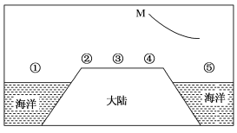
1．关于图中①②③④各地气温变化的叙述，正确的是( )
A．1月均温③地大于②④两地
B．7月均温③地小于②④两地
C．②④两地的气温年较差小于③
D．②④两地的气温日较差大于③地
解析 ③为内陆地区，1月为北半球冬季，内陆地区降温快，气温低于沿海的②④，A错；③为内陆地区，7月为北半球夏季，内陆地区升温快，气温高于沿海的②④，B错；③为内陆地区，1月为北半球冬季，内陆地区降温快，气温低于沿海的②④；7月为北半球夏季，内陆地区升温快，气温高于沿海的②④，③地的气温年较差大于②④；同理③地气温日较差大于沿海的②④，C对，D错。故选C。
答案 C
2．若图中M表示高空等压面，则该季节盛行风向，正确的是
( )
A．②吹向① B．④吹向⑤
C．⑤吹向④ D．④吹向②
解析 同一地区近地面气压高于高空，从图中M表示高空等压面可以看出，④地高空气压高于⑤地，则④地近地面气压低于⑤地，风从⑤吹向④， C对，B错；②地位于大陆西岸，受西风影响，①吹向②，A错；④地位于大陆东部，受海陆热力性质差异影响，②位于大陆西岸，受三圈环流影响，空气不会相互流动，D错。故选C。
答案 C
(2017·湖南师大附中检测)读图，回答3—5题。
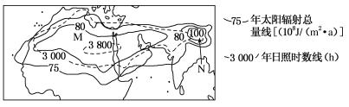
3．M地的年日照时数比N地多，主要原因是M地( )
A．纬度较低 B．地势较高
C．气候干旱 D．白昼较长
解析 根据海陆轮廓，推断M地位于非洲北部的撒哈拉沙漠区，气候干旱，晴天较N地多，C对。两地纬度相差不大，A错；M地位于撒哈拉沙漠区，地势不太高，B错；两地纬度相当，昼长相当，D错。
答案 C
4．N地的年太阳辐射总量比M地丰富，主要原因是N地( )
A．地势高，大气稀薄
B．海拔高，多冰雪
C．纬度低，正午太阳高度大
D．气候干旱，光照强
解析 N地的年太阳辐射总量比M地丰富，主要是因为N地位于青藏高原，地势高，大气稀薄，A对；多冰雪不是太阳辐射量大的原因，B错；两地纬度相当，正午太阳高度相当，C错；与M地相比，N地气候并不干旱，D错。
答案 A
5．与M地相比，夏季N地的近地面气温特点及其最主要原因是
( )
A．较高 太阳辐射强 B．较高 距离太阳近
C．较低 大气保温作用弱 D．较低 冰雪融化吸热
解析 与M地相比，夏季N地的近地面气温较低，主要原因是海拔高，大气稀薄，大气保温作用弱，C对。A、B、D错。
答案 C
(2017·陕西商南高中质检)伊朗古城亚兹德古老的“风塔”是建筑物中用来通风降温的建构。风塔高过屋顶的部分四面镂空(左下图)，悬空连接到室内大厅，塔下中央建有一个水池(右下图)。据此完成6—7题。
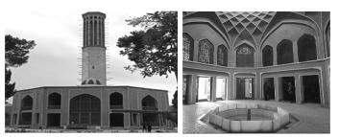
6．“风塔”顶部四面镂空主要是( )
A．为了室内空气流出 B．为了采光
C．为了室内热量散发 D．为了室外空气流入
解析 由材料可知，伊朗古城的“风塔”位于热带沙漠地区，塔下中央建有一个水池，水的比热容较大，使周围气温降低，空气收缩下沉，高层空气由四周向塔中心流，则“风塔”顶部四面镂空主要是为了室外空气流入，D正确。
答案 D
7．有关室内空气的流动状况的说法，正确的是( )
A．从四周流向水池 B．从水池流向四周
C．中央为上升气流 D．四周为下沉气流
解析 本题考查热力环流的方向。由上题可知，室内水池使周围气温降低，气压增高，则垂直方向上空气向下运动，水平方向上空气由中心流向四周，结合选项可知，B正确。
答案 B
8．(2017·成都测试)读北半球某地面水平气压分布图，回答问题。
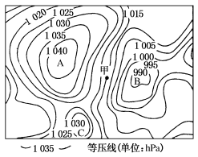
(1)就气压状况而言，图中A与B中低压中心是________，B与C中高压中心是________。
(2)若该地气压只受温度影响，则A、B、C中地面温度最高的是________。
(3)如图为沿AB作的剖面图，完成AB间的热力环流示意图。
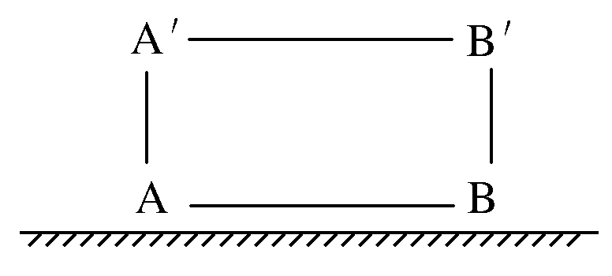
气压值P_{A}、P_{B}、P_{A′}、P_{B′}的大小顺序是________，气温值T_{A}、T_{B}、T_{A′}、T_{B′}的大小顺序是________。
(4)下列图中能正确表示AB高空等压面状况的示意图是( )
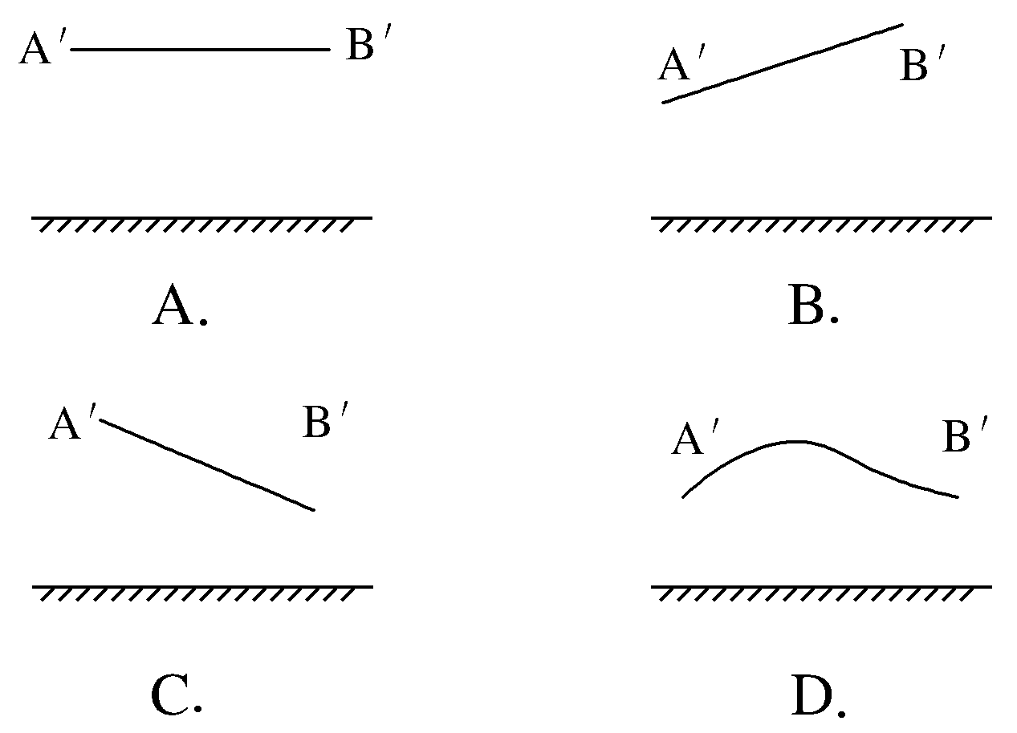
(5)在图中甲处画出风向及其所受的力。
解析 第(1)题，等压线闭合，中心气压比四周低的为低压中心，如B；等压线闭合，中心气压比四周高的为高压中心，如A、C。第(2)题，近地面气压越低，温度越高，所以B地温度最高。第(3)题，近地面A处气压高于B处，所以在水平方向上，气流由A流向B；高空相反，由B′流向A′；A处垂直方向上气流下沉形成高压，B处上升形成低压，所以该环流呈逆时针。气压值由高到低：P_{A}>P_{B}>P_{B′}>P_{A′}；近地面形成高压该地冷却，形成低压该地受热，气温值由高到低：T_{B}>T_{A}>T_{B′}>T_{A′}。第(4)题，A处高空为低压，等压面下凹，B处高空为高压，等压面上凸。第(5)题，甲处为近地面风，受三力共同作用，风向右偏。
答案 (1)B C (2)B
(3)画图略(逆时针方向画箭头) P_{A}>P_{B}>P_{B′}>P_{A′}(或P_{A′}<P_{B′}<P_{B}<P_{A}) T_{B}>T_{A}>T_{B′}>T_{A′}(或T_{A′}<T_{B′}<T_{A}<T_{B})
(4)B
(5)
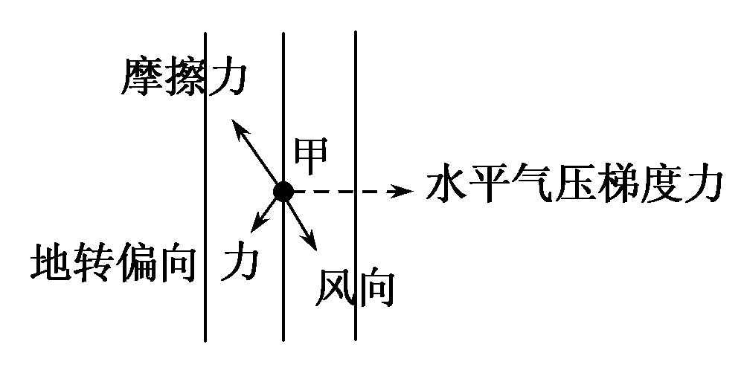
(2017·太原一模)被称为高速公路“流动杀手”的团雾，大多是由于局部区域近地面空气辐射降温而形成的浓雾，具有突发性、局地性、尺度小、浓度大的特征。江苏省近年来由团雾引起的高速公路交通事故比例高达18%左右。如图是沪宁高速公路示意图。据此完成1—3题。
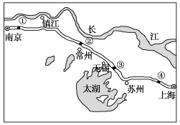
1．一天当中，团雾的多发时段往往是( )
A．0—6时 B．6—12时
C．12—18时 D．18—24时
解析 依题意，团雾是辐射降温，导致大气中水汽凝结成雾，条件是降温和温度较低，一般在夜晚时间段易出现，而后半夜气温较低更易出现，故A正确。
答案 A
2．团雾多出现在高速公路上的主要原因是( )
A．汽车尾气排放量大 B．沿线工业污染严重
C．路面昼夜温差较大 D．临近河湖与林草地
解析 高速公路独特之处在于尾气排放量大和路面昼夜温差大，而汽车尾气与雾形成关系不大，故C正确。
答案 C
3．沪宁高速公路团雾发生频率最大的地点是( )
A．① B．② C．③ D．④
解析 雾的形成条件之一是要有充足的水汽，图中③地位于太湖附近而水汽充足。故团雾发生频率最大的地点是③。
答案 C
(2017·江西十校高三联考)下图为冬至日某地太阳辐射和地面辐射能量变化示意图。据此回答4—5题。
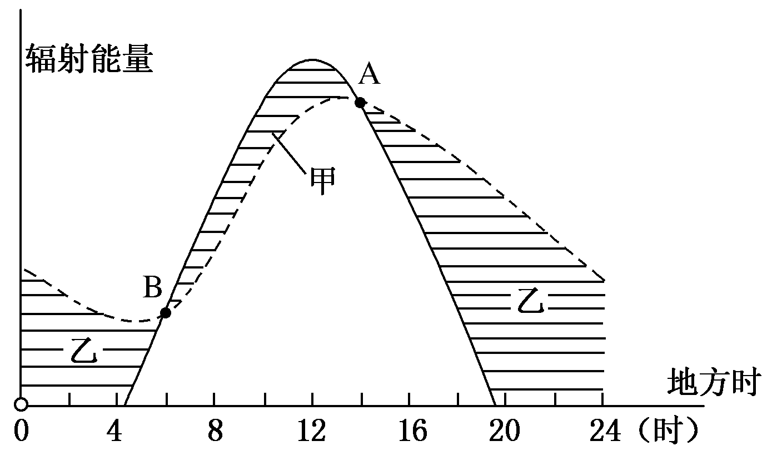
4．该地最有可能是( )
A．里约热内卢 B．伦敦
C．新加坡 D．上海
解析 由图中信息可判断，图中实线表示太阳辐射能量的日变化，虚线表示地面辐射能量的日变化；由太阳辐射能量的日变化曲线可知，冬至日该地的昼长约为15小时，据此可知该地应位于南半球，A选项正确。
答案 A
5．关于图中甲、乙区域和A、B两点的叙述，正确的是( )
A．甲区域表示该日气温正在逐渐下降
B．乙区域表示黑夜
C．A点对应的时刻为该地太阳高度最大时
D．B点对应的时刻为该地一天中气温最低时
解析 甲区域表示太阳辐射能量大于地面辐射能量，气温正在逐渐升高，A选项错误；乙区域表示地面辐射能量大于太阳辐射能量，日出后的第一个小时，太阳辐射能量小于地面辐射能量，B选项错误；该地地方时12时时，太阳高度最大，A点对应的时刻为该日该地气温最高的时刻，C选项错误；乙区域表示地面辐射能量大于太阳辐射能量，气温逐渐下降，至B点时气温为该地一天中最低，D选项正确。
答案 D
6．阅读下列材料，回答问题。
材料一 博斯腾湖原是新疆最大的淡水湖，近年来已演变成微咸水湖，湖区内湖陆风现象较显著。多年平均数据显示，博斯腾湖夏半年陆风转湖风的时间为上午11—12时，比冬半年提前两小时左右；湖西部沿岸芦苇广布，而湖东部沿岸几乎没有。
材料二 博斯腾湖区域图(图甲)和湖区湖陆风风速月变化图(图乙)。
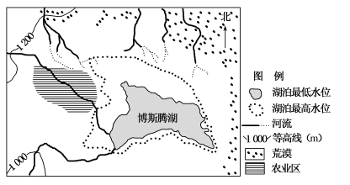
图甲
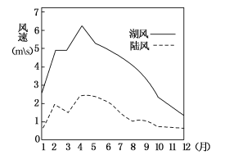
图乙
(1)分析博斯腾湖东、西部沿岸芦苇分布差异的原因。
(2)说出博斯腾湖湖陆风最弱的季节，并分析原因。
(3)分析夏半年陆风转湖风的时间比冬半年早的原因。
解析 (1)博斯腾湖东、西沿岸芦苇分布差异的原因，可以从河流、地形、土壤等方面回答。(2)冬季博斯腾湖水量最小，湖陆热力性质差异最小；冬季湖面结冰，反射率大，获得太阳辐射量较小，湖陆风最弱。(3)夏半年陆风转湖风的时间比冬半年早的原因，可以从太阳高度、热量、光照等方面回答。
答案 (1)湖区西岸与东岸比：位于河流中下游，地形较平坦；泥沙沉积，土壤较肥沃；有河流注入，湖水含盐度较低。
(2)冬季；原因：离冬季风源地近，冬季风强劲，湖陆风不显著；冬季博斯腾湖水量最小，湖陆热力性质差异最小；冬季湖面结冰，反射率大，获得太阳辐射量较小。
(3)夏季日出较冬季早，陆地升温时间早；正午太阳高度角较冬季大，获得的太阳辐射量多，陆地升温快；湖泊水量较冬季大，湖面升温慢，所以陆风转湖风时间早。

